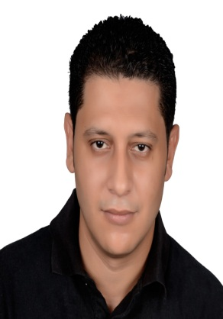

cv

**البيانات الشخصيه**

* **الاســـــم: أحمد عبده ثابت احمد**
* **تاريخ الـمـيـلاد:20/7/1988**
* **الــعــنــوان: اسيوط- مركز الفتح- المعصره**
* **الــجنــســية: مــصري**
* **الحـالـة الاجتماعيـة: متـزوج ويعول**
* **الديانـــــة:مســلــــم**
* **الموقف من التــجنــيد: أعفاء من الخدمه العسكرية**
* **تليــفــون المحــمــول**:**01028967913+(واتس)**

**المؤهـــلات**

* **حاصل علي ثانويه عامه عام 2008/2009**
* **حاصل علي شهادة icdlمن جامعة اسيوط.**
* **حاصل علي كورس للغه انجليزيه من جامعة اسيوط.**
* **حاصل علي شهادة تدريب Microsoft officeمن شركة BB ACADEMY.**
* **حاصل علي رخصه ثانيه من مرور اسيوط.**

**الخــــبـــرات**

1. **سائق في شركة أيجبت اكسبريس للشحن خبره سنه ونصف**
2. **سائق في شركة الاصدقاء للمواد الغذائيه خبره 2 سنوات**
3. **سائق ومندوب في شركة (EM) للادوات الكهربائية 3 سنوات**

**المـهـارات**

* **القدره علي حل مشاكل العملاء وتحمل المسئوليه**
* **العمل تحت اي ضغط وللفترات طويله**
* **تقديم الحلول والاستشارات للمشاكل وانجاز المهام في الوقت المحدد**
* **حب العمل في روح الجماعه والعمل الفردي لو تتطلب الامر**